RG-PRI-02-03

VERSIÓN 6



Colegio “Villa de las Flores” S.C.

“Ofreciendo una formación integral para toda la vida”

www.cvf.edu.mx

**PLAN DE CLASE/NOTA TÉCNICA**

**NIVEL: PRIMARIA**

**FECHA: LUNES 09 DE ENERO DE 2023.**

**1.- NOMBRE DEL PROFESOR: MORALES SOTO MARITZA CITLALLI. GRADO: 1 GRUPO: A**

**2.- ASIGNATURA: MATEMATICAS.**

**3.- TRIMESTRE: SEGUNDO TRIMESTRE.**

**4.- SEMANA: DEL LUNES 09 DE ENERO DE 2022 AL VIERNES 13 DE ENERO DE 2022.**

**5.- TIEMPO: 12 MINUTOS.**

**6.- TEMA: ¿Quién tiene más?**

**7.- PROPÓSITOS:** Que los alumnos logren manejar y utilizar de manera correcta los números del 1 al 50 identificando el número mayor o menor que, así como la unidad o decena que conforma el número.

**8.- COMPETENCIA:** identificación y secuencia de número del 1 al 50.

**9.- APRENDIZAJE ESPERADO:** Que los alumnos logren reafirmar el nombre y escritura de los números del 1 al 50.

**10.- CONTENIDOS:** Operaciones básicas sumas y restas avanzar o retroceder. Número del 1 al 50 nombre y escritura.

**11.- RECURSOS:** Plataforma, nota técnica, salón de clases, imágenes y fichas de colores**.**

**12.- MATERIALES:** Cuaderno de matemáticas, libro de matemáticas, números y colores.

**13.- IMPLEMENTACIÓN DE ACCIONES DEL P.E.M.C.**

**14.- INICIO:** Para dar inicio con la sesión la maestra realizara unas breves preguntas respecto al tema “Quien tiene más” **¿Qué es un numero? ¿Cómo es el trazo de un numero? ¿Cómo se escribe nombre del número? ¿Qué número es más grande? ¿Qué numero es mas pequeño? ¿Qué es el orden de un numero? ¿Qué es una secuencia? ¿Qué es un numero natural? ¿Qué es una unidad? ¿Qué es una decena?** Estas preguntas las deberán de responder a través de una breve lluvia de ideas dirigidas por parte de la maestra la cual les permitirá compartir sus aprendizajes esperados por parte de la maestra.

**15.- DESARROLLO:** Los alumnos deberán de escuchar con atención la explicación dada por parte de la maestra la cual les permitirá realizar de manera correcta las actividades de la lección.

**Numero del 1 al 50.**

**1 – 2 – 3 – 4 – 5 – 6 – 7 – 8 – 9 – 10 – 11 – 12 – 13 – 14 – 15 – 16 – 17 – 18 – 19 – 20 – 21 – 22 – 23 – 24 – 25 – 26 – 27 – 28 – 29 – 30 – 31 – 32 – 33 – 34 – 35 – 36 – 37 – 38 – 39 – 40 – 41 – 42 – 43 – 44 – 45 – 46 – 47 – 48 – 49 – 50.**

Par comenzar la maestra les explicara la utilización de los tableros y recordara acerca de las unidades y decenas.

**U:** Unidades

Las unidades al momento de representarlas con 1 cuadrito se cuentan de 1 en 1. (Solo una cifra)

**1 – 2 – 3 – 4 – 5 – 6 – 7 – 8 – 9**

|  |  |  |  |  |  |  |  |  |  |
| --- | --- | --- | --- | --- | --- | --- | --- | --- | --- |
|  |  |  |  |  |  |  |  |  |  |

D: Decenas.

Las decenas al momento de representarlas se cuentan de 10 en 10 (dos cifras)

**10 – 20 – 30 – 40 – 50 – 60 – 70 – 80 – 90**

Del lado derecho están las unidades

Del lado derecho están las unidades

D U

**35**

Una vez que los alumnos hayan logrado identificar que es una decena y que es una unidad los alumnos deberán de observar el tablero con los números del 1 al 50 identificando las unidades y decenas de estos. Así mismo deberán de repasar los números del 1 al 50 de manera ascendente y descendente.

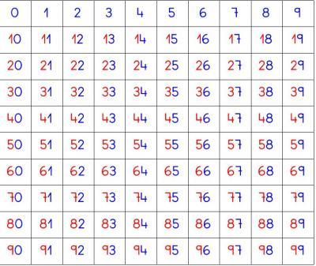

**¿Qué es mayor y que es menor?**

**Mayor:**Más grande – mayor cantidad – más.

**Menor:** Más pequeño – menor cantidad – menos

**Conteo de elementos.**

Para contar de manera más rápida y sencilla cosas u objetos se utiliza el conteo por grupos. Esto consiste en unir dos o más elementos para contarlos utilizando la secuencia de las sucesiones numéricas.

Ejemplo: Si quiero contar los siguientes Botones tendré que agruparlos de 2 en 2, de 3 en 3, de 4 en 4, de 5 en 5, de 6 en 6, de 7 en 7, de 8 en 8, de 9 en 9, de 10 en 10. A si sucesivamente.

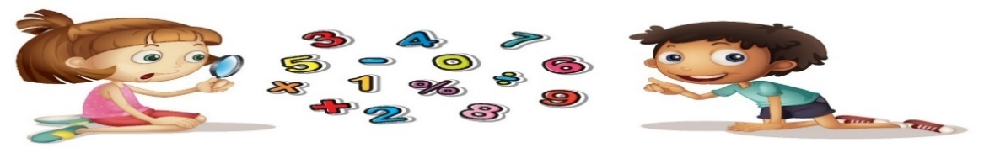

**16.- CIERRE:** Los alumnos deberán de anotar dentro de su cuaderno de matemáticas el siguiente apunte el cual les permitirá comprender de mejor manera la utilización de las unidades y la escritura de números tanto trazo y nombre del número.

**APUNTE.**

Lunes 09 de enero de 2022.

“Unidades y decenas”

Unidad: Una cifra 1 – 2 – 3 – 4 – 5 – 6 – 7 – 8 – 9. Se cuenta de1 en 1.

Decena: Dos cifras 10 – 20 – 30 – 40 – 50 – 60 – 70 – 80 – 90. Se cuenta de 10 en 10.

Ejemplo: 23 = D:2 decenas U: 3 unidades.



Dictado:

1. 13 trece.
2. 7 siete.
3. 19 diecinueve.
4. 28 veintiocho.
5. 5 cinco.
6. 10 diez.
7. 22 veintidós.
8. 11 once
9. 33 treinta y tres.
10. 4 cuatro.
11. 21 veintiuno

Los alumnos deberán de realizar las actividades indicadas por parte de la paginas numero 32 y 33 del libro de Matemáticas SEP

PAGINAS DEL LIBRO

Pagina número 32.

* Leer instrucciones.
* Tomar el dado.
* Lanzar los dados.
* Tomar el número de fichas indicadas por el dado.
* Repetir 4 veces.
* Contar todas las fichas.
* Anotar el resultado.
* Indicar que numero es más grande.
* Indicar que numero es más pequeño.
* Compartir respuestas.
* Corregir si es necesario.

Pagina número 33.

* Leer instrucciones.
* Lanzar tres veces los dados.
* Anotar los puntos
* Contar los puntos
* Anotar el ganador
* Repetir el juego.
* Leer preguntas.
* Responder preguntas.
* Compartir respuestas.
* Correguir si es necesario.

**Actividad y Tipo de organización: Individual (x) Equipo ( ) Grupal ( x )**

**17.- EVALUACIÓN: Autoevaluación ( ) Coevaluación ( x ) Heteroevaluación ( )**

* **ACTITUDINAL:** Los alumnos reconocerán e identificarán los números del 1 al 50 reconociendo su representación, escritura y nombre de cada uno de los números.
* **CONCEPTUAL:** Que los alumnos logren reconocer las diferentes estrategias de conteo para saber los elementos que hay dentro de una colección.
* **PROCEDIMENTAL:** Repaso y utilización de las sucesiones numéricas para establecer estrategias de conteo para saber los elementos que hay en una colección. Identificando que a pesar de utilizar dientes estrategias de conteo el resultado siempre será el mismo.

**18.- TAREA:** Los alumnos deberán de realizar la copia entregada por parte de la maestra cual les permitirá identificar la utilización de las unidades y decenas dentro de los números.

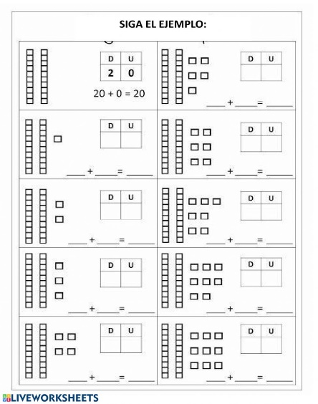

RG-PRI-02-03

VERSIÓN 6



Colegio “Villa de las Flores” S.C.

“Ofreciendo una formación integral para toda la vida”

www.cvf.edu.mx

**PLAN DE CLASE/NOTA TÉCNICA**

**NIVEL: PRIMARIA**

**FECHA: LUNES 09 DE ENERO DE 2023.**

**1.- NOMBRE DEL PROFESOR: MORALES SOTO MARITZA CITLALLI. GRADO: 1 GRUPO: A**

**2.- ASIGNATURA: ESPAÑOL.**

**3.- TRIMESTRE: SEGUNDO TRIMESTRE.**

**4.- SEMANA: DEL LUNES 09 DE ENERO DE 2022 AL VIERNES 13 DE ENERO DE 2022.**

**5.- TIEMPO: 12 MINUTOS.**

**6.- TEMA: Poemas e invitaciones.**

**7.- PROPÓSITOS: Que los alumnos logren reconocer la importancia y utilización**

**8.- COMPETENCIA:**

**9.- APRENDIZAJE ESPERADO:**

**10.- CONTENIDOS: Canciones, versos, estrofas, rimas, poemas, invitaciones, elementos de una invitación y utilización de las invitaciones**

**11.- RECURSOS: Nota técnica, plataforma, salón de clases, proyector y pizarrón.**

**12.- MATERIALES: Libro de español, cuaderno de español, colores, invitaciones e imágenes.**

**13.- IMPLEMENTACIÓN DE ACCIONES DEL P.E.M.C.**

**14.- INICIO:** Para dar inicio con las actividades la maestra realizara unas breves preguntas respecto a los temas “Canciones y rondas infantiles” y “Las invitaciones” **¿Qué es una ronda infantil? ¿Qué es una canción? ¿Qué es una estrofa? ¿Qué es un verso? ¿Qué es una rima? ¿Qué es una invitación? ¿Qué elementos contiene una invitación? ¿Para qué sirven las invitaciones? ¿Cuándo se utilizan las invitaciones? ¿Por qué son importantes las invitaciones?** Estas preguntas las deberán de responder a través de una breve lluvia de ideas dirigidas por parte de la maestra la cual les permitirá compartir sus aprendizajes esperados por parte de la maestra.

**15.- DESARROLLO:** Para dar comienzo con las actividades la maestra les explicara respecto a los temas.

Coplas o poemas.

**“Las coplas”**

Las coplas son canciones populares que cuentan una historia o hablan sobre animales. Es un conjunto de versos que generalmente se ajustan a una medida y ritmos determinados y constantes a lo largo de un poema o canción.

**Características de las rondas:**

* Son canciones.
* Tienen música.
* Son breves.
* Se usan en juegos.

**“Los poemas”**

Los poemas son textos que expresan sentimientos o emociones con un lenguaje agradable.

Las coplas y poemas tienen palabras que terminan igual o de modo parecido a estas se les llama rima.

Verso: Es la línea que compone cada estrofa (unidad).

Estrofa: Es el grupos o conjunto de versos (líneas).

**Rondas musicales.**

Las rondas son juegos que se cantan y tienen música. En una ronda los niños que juegan forman una rueda y caminan mientras cantan.

Características de las rondas:

* Son canciones.
* Tienen música.
* Son breves.
* Se usan en juegos.

Para finalizar con las actividades la maestra les pedirá a los alumnos que recuerden que es una rima.

Una rima: Son palabras que terminan igual.

Los alumnos deberán de leer las diferentes palabras del libro y deberán de leer cada una de esas identificando su terminación para ello deberán de separar las palabras en silabas ejemplos:

Rima: Es la similitud de sonido entre dos o más palabras. La rima es la repetición de los sonidos finales de dos o más palabras.

Ejemplo:

El más pequeño de los tres.

Un cochinito lindo y cortes.

La rima produce un efecto agradable parecido a la música.

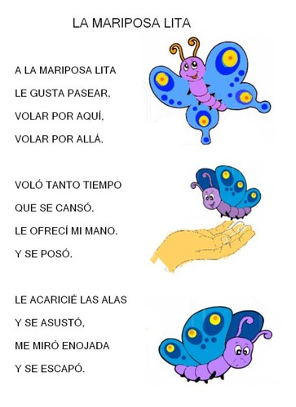

Estrofas: Color amarillo.

Versos: Color verde.

**“Los poemas”**

Son textos literarios de lirico escrito en versos, con el propósito de expresar pensamientos, sentimientos y emociones personales, a través de un hablante lirico, este se inspira en un elemento para realizar un poema se debe de utilizar un lenguaje diferente al cotidiano.

Los poemas están compuestos por versos, estrofas y rimas.

* **Estrofas:** Son conjunto de versos separados por un espacio.
* **Versos:** Son cada línea o renglón de la canción.
* **Rima:** Es la repetición de sonidos en la terminación de las palabras finales de los versos.

**Existen 3 tipos de poemas.**

1. **Poemas liricos:** Son los que expresan sentimientos, por medio de la palabra y percepciones del autor sobre el amor, la vida, la muerte, entre otros temas.
2. **Poemas épicos:** Son los poemas que narran aventuras y hazañas.
3. **Poemas dramáticos:** Son aquellas que se representan en las obras de teatro.

El poema contiene diversos elementos por ello es necesario identificarlos para poder crear o realizar un poema recordando que esta debe de tener relación entre cada palabra sin perder el sentido del mensaje que se quiere transmitir.

**Ejemplo:**

**“Un pollito amarillito”**

Puso la gallina

Un huevo chiquito

Y nació un pollito

Todo amarillito.

**Como una bolita**

**De suave algodón**

**El pollito era**

**Del color del sol.**

RIMA.

VERSO.

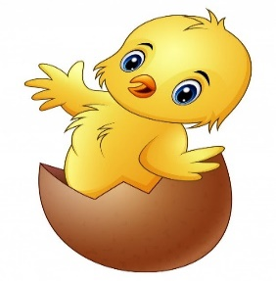

**16.- CIERRE:** Realizar las actividades indicadas por parte de la página número 54, 55 y 56 del libro de Lengua Materna español SEP.

**Actividad y Tipo de organización: Individual ( X) Equipo ( ) Grupal ( )**

**PÁGINAS DEL LIBRO.**

**Pagina numero 54.**

1. Leer las instrucciones.
2. Recordar que es una invitación.
3. Leer las invitaciones.
4. Recordar los elementos que contiene una invitación.
5. Realizar una invitación.
6. Leer preguntas.
7. Responder preguntas,
8. Compartir respuestas.
9. Corregir si es necesario.

**Pagina numero 55.**

1. Leer el poema
2. Identificar que es un poema.
3. Identificar los elementos mas importantes de un poema.
4. Identificar los versos de color verde.
5. Identificar las estrofas de color naranja.
6. Identificar que es una rima.
7. Leer nuevamente el poema.
8. Leer preguntas.
9. Responder preguntas.
10. Compartir respuestas.
11. Corregir si es necesario.

Los alumnos deberán de anotar dentro de su cuaderno de español el significado y utilización de los poemas.

APUNTE.

Lunes 09 de enero de 2023.

“Los poemas”

Los poemas son obras escritas en versos, que buscan expresar las emociones o impresiones del mundo para el autor, en donde es común el uso de la rima y otras herramientas del lenguaje.

Expresan sentimientos y emociones a través de la belleza de la palabra.

* Partes de un poema.
* Verso: Es cada línea de un poema.
* Estrofa: Es un conjunto de versos que componen un poema.
* Rima: La igualdad o semejanza de sonido al final de los versos.

**17.- EVALUACIÓN: Autoevaluación ( ) Coevaluación (x) Heteroevaluación ( )**

* **ACTITUDINAL:** Los alumnos lograran identificar las características de los poemas similitudes y diferencias entre estas y las rondas infantiles.
* **CONCEPTUAL:** Uso e identificación de las estrofas, ver sosas y rimas para la creación y lectura de un poema.
* **PROCEDIMENTAL:** Los alumnos lograran reconocer y redactar diversos textos a través de los elementos que lo componen.

**18.- TAREA:** Dictar las siguientes palabras y encerrar con color azul las vocales e ilustrar las palabras.

Recogedor, escoba, agua, jalador, cubeta, trapo, mechudo, esponja, jabón y jerga.